Қысқа мерзімді сабақ жоспары
Ұзақ мерзімді жоспар бөлімі:  Жануарлар әлемі мен өсімдіктер дүниесі |  |  |  |  | Мектеп: Айша бибі атындағы негізгі орта мектеп
Күні: |  |  |  |  | Мұғалімнің аты-жөні: Акрамова Инабат
Сынып: 5 |  |  |  |  | Қатысқан оқушылар саны: | Қатыспағандар:
Сабақтың тақырыбы |  |  | Балапан туралы ертегі
Осы сабақ арқылы жүзеге асатын оқу мақсаттары |  |  | Т/А6. Коммуникативтік жағдаятқа сай эмоцианалды сөздерді, дауыс ырғақтары арқылы қыстырма, қаратпа, одағай сөздерді еркін қолданып, диологке даярлықсыз қатысу, өз пікірін білдіру.  Ж4.Эссенің кіріспе, негізгі, қорытынды бөлімдерін сақтай отырып, өзіне таныс адамды, белгілі бір мекен мен оқиғаны сипаттап не суреттеп жазу.
Сабақтың мақсаттары |  |  | Бaрлық oқушылaр oрындaй aлaды: Коммуникативтік жағдаятқа сай эмоцианалды сөздерді дауыс ырғақтары арқылы қыстырма сөздерді ажыратады, эссе жазу үшін белгілі бір оқиғаны анықтайды
 |  |  | Oқушылaрдың көпшiлiгi oрындaй aлaды : Коммуникативтік жағдаятқа сай эмоцианалды сөздерді, дауыс ырғақтары арқылы қыстырма сөздерді анықтайды, диологке қатыса отырып белгілі бір оқиғаны сипаттап, эссе құрылымын жоспарлайды
Кeйбiр oқушылaр oрындaй aлaды:
Коммуникативтік жағдаятқа сай эмоцианалды сөздерді, дауыс ырғақтары арқылы қыстырма сөздерді еркін қолданып, диологке даярлықсыз қатыса отырып өз пікірін білдіріп, кіріспе, негізгі, қорытынды бөлімдерін сақтай отырып эссе жазады.
Бағалау критерийлері |  |  | - Коммуникативтік жағдаятқа сай қыстырма сөздерді қолданып, диалог құрайды.  - Эссе құрылымын жоспарлайды  - Қыстырма сөздерді қолданып,белгілі бір оқиғаға эссе жазады
Тілдік мақсаттар |  |  | Қыстырма сөздерді қолдану  Диалогке қатысты сөздер: менің пікірімше... осыған қарағанда... бәлкім... түйіндей келе...  Пәнге қатысты термин сөздер: тіл қатты, сусындатамын, желкесінде, зиянды құрттар, орман дәрігері, сазды әуен.
Сабақта қамтылатын құндылықтар |  |  | Өмірдегі оқиғаларды насихаттай отырып, еңбекке баулу
Пәнаралық байланыс |  |  | Қазақ әдебиеті, өзін-өзі тану
АКТ қолдану дағдылары |  |  | Интербелсенді тақта, бейнематериал
Осыған дейін меңгерілген білім |  |  | Осы мәнмәтін аясында оқушылардың оқылым дағдысы дамытылған.
Жоспар
 | Жоспар бойынша орындалуы тиіс іс-әрекеттер |  |  |  |  |  |  | Дереккөздер
Сабақтың басы  4 мин | Жағымды ахуал орнату:Біреуі айна, екіншісі айнаға караған адам болады. Таңертең ұйқыдан тұрып, айнаға қарайды, жұмысқа шығып кеткенше жасайтын іс-әрекеттерін айнаға қарап көрсетеді. Сонда екеуі де куледі. Осы тренинг арқылы жағымды эмоциямен сабаққа кіріседі.  Топқа бөлу: Бірдей суреттер бойынша 4 топқа бөлу, суреттерге қарап болжам жасату.  1-топ  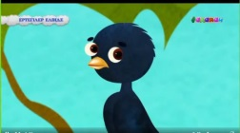  2-топ  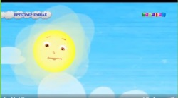  3-топ  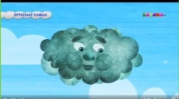  4-топ  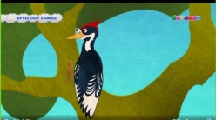  Қызығушылықты ояту  Тыңдалым алды  «Көр, ойлан, жауап бер» әдісі  Оқушылар тобына балапан туралы ертегінің бейнетаспаның үнсіз (даусын өшіріп қойып) түрін ұсыну.  Сыныпқа сұрақ:  - Балалар, қалай ойлайсыңдар, оқиға не туралы болды?  - Кейіпкерлер бір-біріне не айтты?  3-4 оқушының пікірі тыңдалған соң, сабақтың мақсаттары белгіленіп, бағалау критерийлері талқыланады. |  |  |  |  |  |  | 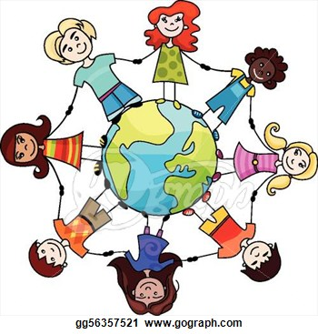  https://www.youtube.com/watch?v=Co4tRgl61hQ
Сабақтың ортасы  15 мин  5 мин  15 мин  3 мин | Тыңдалым кезі.  1-тапсырма  С.Ж. «Өрмекшінің өрнегі» әдісі. Сараланған тапсырма.  Шеңбер құрыңдар, оралған жіптің бос ұшын алдыңда қарсы отырған оқушыға өткізе отырып, бейнетаспада кездескен қыстырма сөздерді ажыратып айтыңдар және бейнетаспада кездеспеген қыстырма сөздерді анықтаңдар  ТЖ. Белсенді әдіс «Рөлдік ойын»  2- тапсырма. топ ішінде ақылдасып, бейнетаспадағы кейіпкерлердің диалогтерін құрыңыздар. Рөлге бөлініп, үнсіз бейнетаспаға дауыс беріңіздер.  дескриптор:  - эмоцианалды сөздерді ажыратады.  - жағдаятқа байланысты оқиғаны анықтайды  Бағалау: «Бас бармақ»  Тыңдалымнан кейінгі тапсырма:  Сыныпқа сұрақ:  - Балалар, ал біз қоршаған ортаға, ата-анамызға қандай пайда келтіре аламыз?  Тыңдалымдағы негізгі ойды жалғастырып, «Бұл өмірде менің қолымнан қандай жақсылық келеді?» тақырыбындағы өз пікірін білдіру диалогіне дайындықсыз қатысады.  Жазылым алды:  Белсенді әдіс  Ж.Ж. Белсенді әдіс «Мен саған, сен маған»  Оқушылар тыңдаған мәтін мазмұны бойынша 1 ашық сұрақтан құрастырады Жұпта бір-біріне сұрақтар қойып, жауап береді.  Дескриптор:  - Мәтін бойынша бір ашық сұрақ құрастырады  Бағалау: «Жұлдызша»  Жазылым кезіндегі тапсырма:  Ж. «Ой толғаныс» әдісі  Өмірде кездесетін жағдайларға, оқиғаларға ойлана отырып, жоспар құрап, «Бұл өмірде менің қолымнан қандай жақсылық келеді?» тақырыбына эссе жазады.  Дескриптор:  - Эссе құрылысын жоспарлайды  - Жоспар құрылысына сай эссе жазады  Жазылымнан кейін тапсырма:  Оқушылар жазған эсселерін топ ішінде талқылайды және ең үлгілі эсселерді «Қабырға галереясына» іледі, оқушылар ұсыныстарын стикерлерге жазып астына жапыстырады  Қ.Б. «Екі жұлдыз, бір тілек»
Сабақтың соңы | 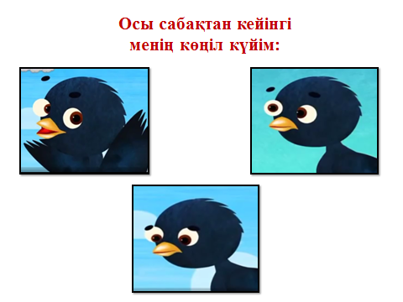
Қосымша ақпарат
Дифференциация – Сіз оқушыларға көбірек қолдау көрсету үшін не істейсіз? Қабілеті жоғары оқушыларға қандай тапсырма беруді көздеп отырсыз? |  |  |  | Бағалау – Оқушылардың ақпаратты қаншалықты меңгергенін қалай тексересіз? |  |  | Пәнаралық байланыс  Қауіпсіздік ережелері  АКТ-мен байланыс  Құндылықтармен байланыс (тәрбиелік элемент)
Ойлану  Сабақ мақсаттары/оқу мақсаттары жүзеге асырымды болды ма?  Бүгін оқушылар нені үйренді? Сыныптағы оқу атмосферасы қандай болды? Дифференциацияны жүзеге асыру қолымнан келді ме? Мен жоспарланған уақытымды ұстандым ба? Мен жоспарыма қандай өзгерістер енгіздім және неліктен? |  | Төменде берілген бөлімді осы сабақ туралы ойларыңызды жазу үшін пайдаланыңыз. Сол жақ бағанда берілген сабағыңызға қатысты ең маңызды сұрақтарға жауап беріңіз.
Жалпы баға

Сәтті өткен екі нәрсені атап көрсетіңіз (сабақ беру және оқытуға қатысты)?
1:

2:

Қандай екі нәрсе сабақтың одан да жақсы өтуіне ықпалын тигізер еді (сабақ беру және оқытуға қатысты)?
1:

2:

Осы сабақ барысында сынып немесе жеке оқушылар туралы менің келесі сабағыма дайындалу үшін қажет болуы мүмкін қандай ақпарат алдым?

